基隆市東信國民小學113學年度公開觀課活動照片紀錄表
附表5
教學時間:113.11.20第 二 節 教學班級 402班 教學領域: 國語文
教學者: 呂麗容 教學單元名稱:第八課 建築界的長頸鹿
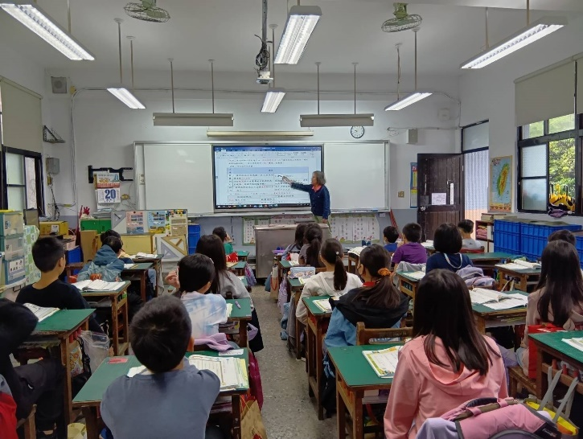 | 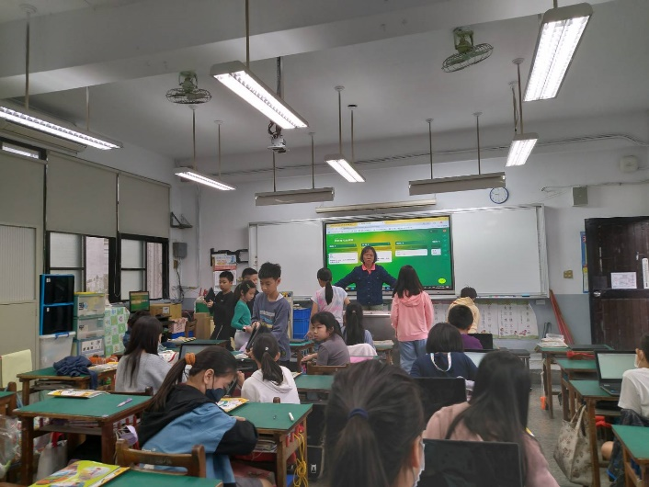
說明:老師講解「建築」運用於句子中的詞性 | 說明:學生分組拿平板以免彼此碰撞
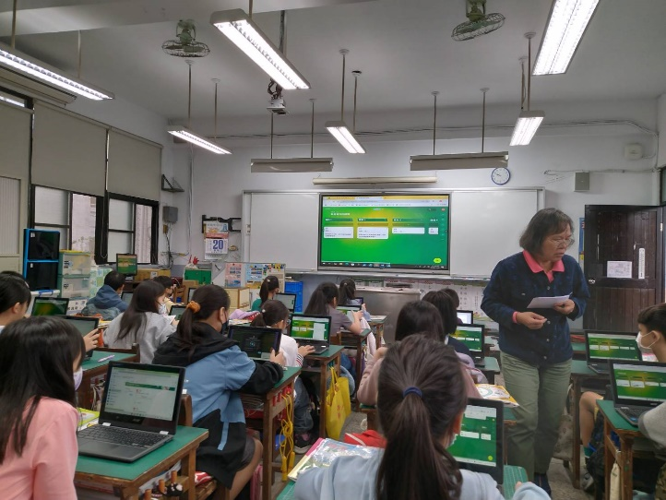 | 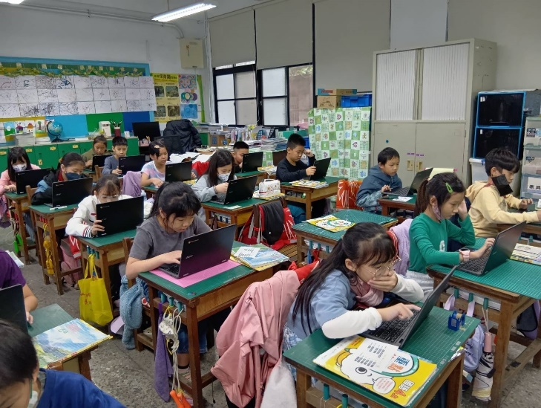
說明:老師給予少數學生標點符號輸入之書面資料的協助 | 說明:學生們專注於平板之運用(語音輸入法造假設複句之學以致用)
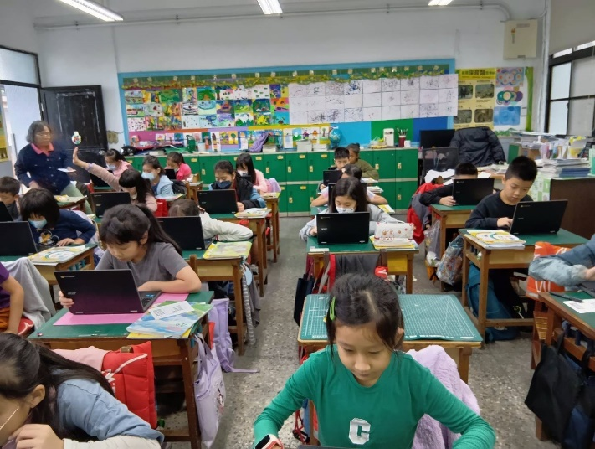 | 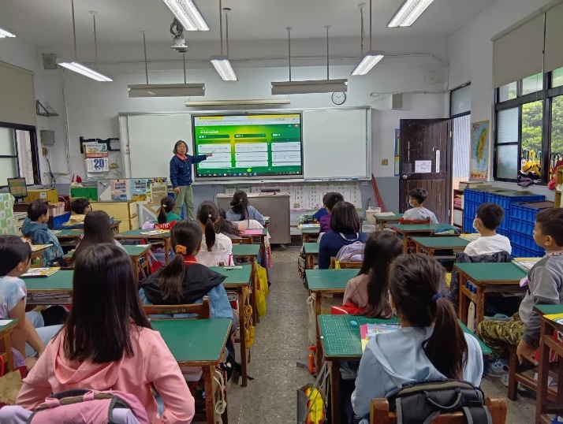
說明:老師巡視學生作答狀況並協助解決問題 | 說明:檢視學生成果並檢討之

